Отдел по образованию МО «Дорогобужский район»

Методический листок «Внимание: опыт»

Выпуск 2 (февраль 2013)
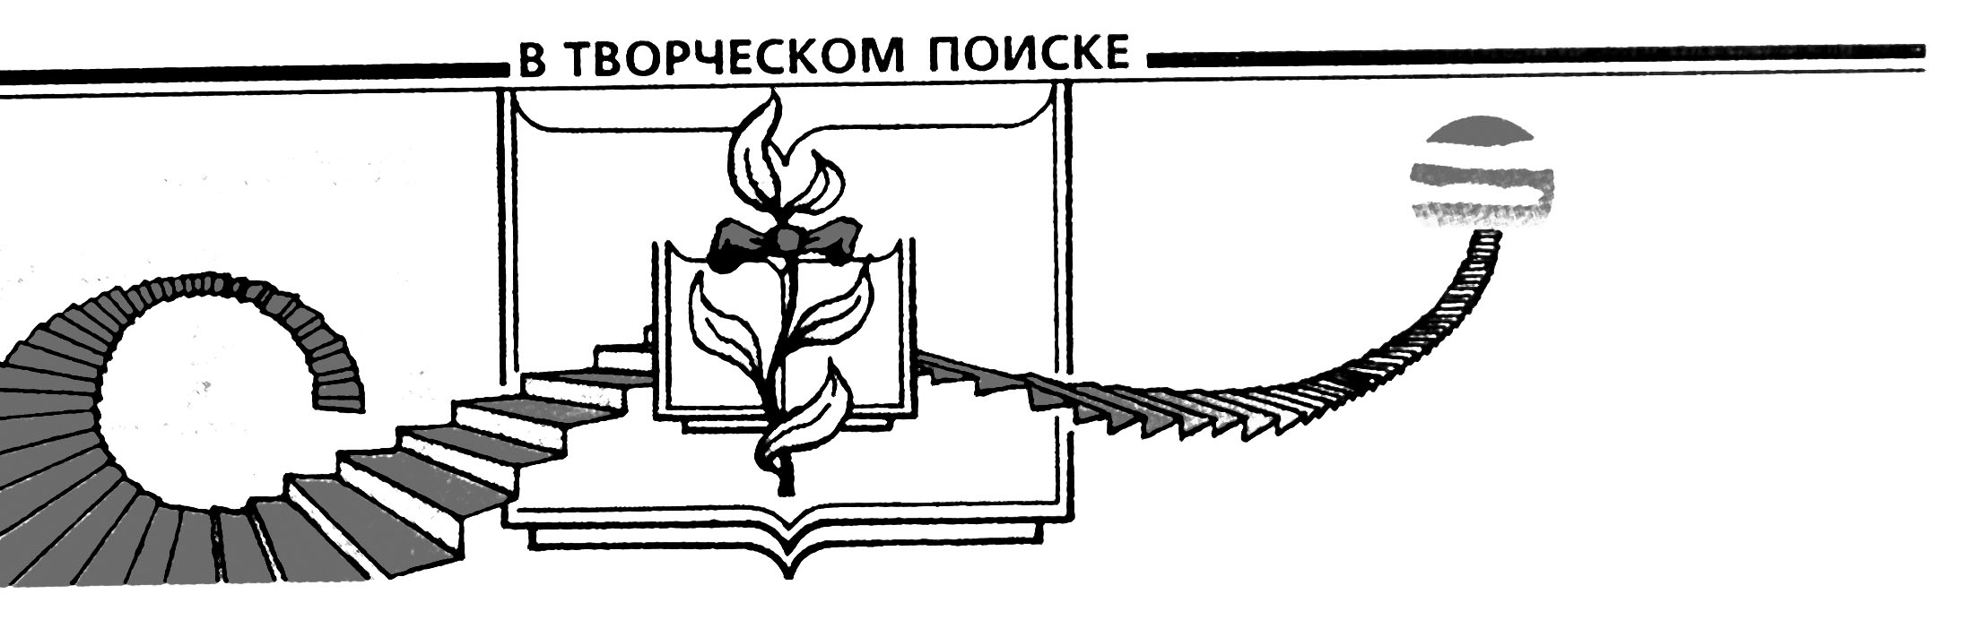

Информационно-развивающая среда школы как инструмент практико ориентированного образования сельских школьников

В течение пяти лет МБОУ Усвятская средняя общеобразовательная школа (директор Н.Ф. Осмоловская) входит в число призёров областного конкурса «Информационные технологии в образовании», проводимого в рамках ежегодной межрегиональной научно-практической конференции «Инфокоммуникационные технологии в региональном развитии».
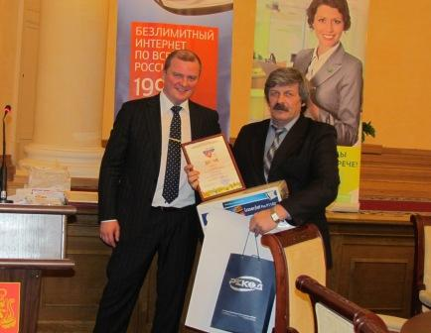
В 2013 году школа заняла третье место в номинации «Лучшая информационная среда образовательного учреждения». Инновационный проект по традиции представлял А.И. Степанов, учитель информатики.
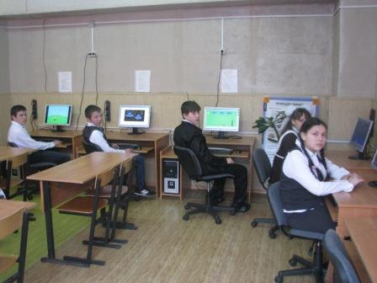
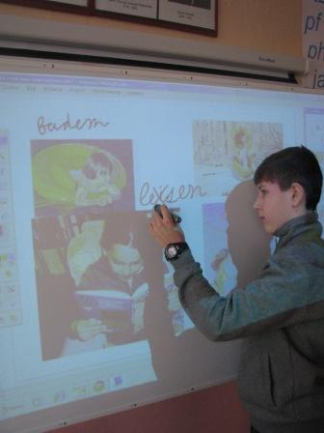
Усвятская средняя школа является базовой школой Дорогобужского района. В общеобразовательном учреждении разработана и успешно реализуется Программа информатизации, оборудованы три компьютерных кабинета и мобильный класс. Современная компьютерная техника находится также в каждом учебном кабинете. Компьютерная оснащённость школы – один компьютер на 1,8 ученика, что является лучшим показателем в районе. Доступ в сеть Интернет обеспечен всем участникам образовательного процесса. С 2010 года школа, являющаяся двукратным победителем конкурса лучших образовательных учреждений Приоритетного национального проекта «Образование», осуществляет экспериментальную деятельность как муниципальная площадка по теме «Информационно-развивающая среда школы как инструмент практико ориентированного образования сельских школьников». Один из важнейших элементов такой среды – локальная сеть образовательного учреждения, которая объединяет административные и предметные кабинеты, библиотеку и техническую лабораторию, что позволяет повысить информационную насыщенность деятельности педагогического коллектива и учащихся школы. Создана школьная медиатека цифровых образовательных ресурсов. Коллектив целенаправленно работает над созданием системы дополнительного образования по информатике: работает кружок компьютерной грамотности для младших школьников и компьютерной графики для учеников среднего звена, разработан методический материал для старшеклассников по основам WEB-дизайна и сайтостроения.
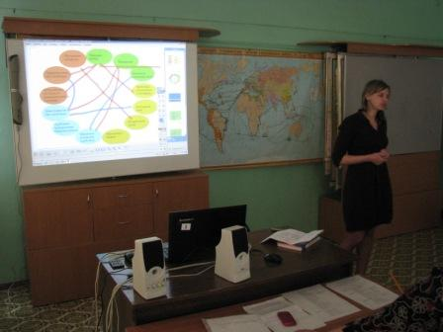
В управлении школой используются информационные системы 1С: «Управление школой» и 1С: «Библиотека». Созданы сайт школы и два методических блога педагогов. Учителя активно участвуют во всероссийских интернет-конкурсах: «Мастерская учителя», «Мультимедиа в образовании», «Открытый урок», размещают методические материалы на образовательных сайтах. Под руководством педагогов школьники становятся победителями муниципального конкурса электронных презентаций, призёрами всероссийского открытого дистанционного конкурса «Ученик года», мультиолимпиады-марафона «Муравейник», являются участниками международного проекта «Рюкзак с книжками», организованного немецким культурным центром имени Гёте.
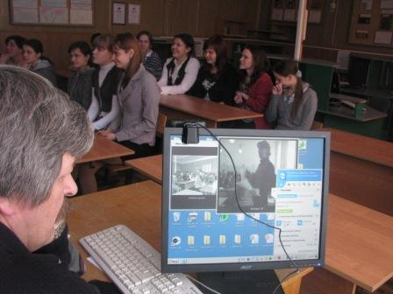
Наряду с МБОУ Дорогобужская СОШ №1, общеобразовательное учреждение входит в межшкольное сетевое объединение «Создание единой информационно-образовательной среды как фактор повышения качества образования». Современное информационное обеспечение образовательного процесса этих школ позволяет проводить видеоконференции по обмену педагогическим опытом с участием школ и дошкольных образовательных учреждений города и села.
Эффективная деятельность школы в области информационно-коммуникационных технологий свидетельствует о том, что современная информационно-образовательная среда – важнейшее условие формирования нового качества образования в соответствии с основными направлениями модернизации общего образования.

